Проверка достижимости при IPv6-автоконфигурировании

Задача NUD (Neighbor Unreachability Detection) является закономерным
«продолжением» задачи восстановления MAC-адресов и так же решается
использованием связки NS (но не с мультикаст-, а с юникаст-адресом назначения) и NA.
Каждый сетевой интерфейс IPv6 должен иметь свой ND-кэш. ND-кэш
напоминает ARP-таблицу.
Каждому из соседей в ND-кэше соответствует строка и одно из состояний:
1. INCOMPLETE -- сосед неизвестен, возникла необходимость передать ему пакет, идет восстановление его MAC-адреса.
2. REACHABLE -- сосед известен и считается достижимым.
3. STALE -- сосед известен, уже считается недостижимым, но нет
необходимости передать ему пакет.
4. DELAY -- сосед известен, считается недостижимым, возникла необходимость передать ему пакет, пакет передан, ожидается подтверждение от протоколов вышестоящих уровней (именно так).
5. PROBE -- идет собственно проверка достижимости соседа.
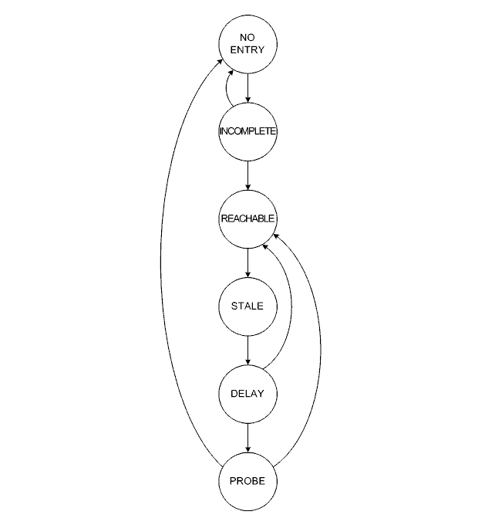

Заметно, что, в отличие от ARP, проверка достижимости соседа проводится, причем по мере надобности -- упор сделан на то, что сетевые интерфейсы способны сообщать о своем состоянии (исключая административное выключение).
Одна проверка достижимости соседа, как и одно восстановление MAC-адреса подразумевает несколько попыток (согласно стандарту по умолчанию три и три попытки соответственно).
Алгоритм проверки достижимости опирается на два основных таймера:
Reachable Time -- интервал времени после приема последнего сообщения N А от соседа, в течение которого этот сосед считается достижимым (согласно стандарту по умолчанию генерируется случайно в диапазоне от 15 до 45 s -- чтобы не порождать«штормы» NSes при большом количестве сетевых интерфейсов в линке); Retrans Timer -- интервал между передачей NSes при переходе к следующей попытке (согласно стандарту по умолчанию 1 s).
Маршрутизаторы могут предлагать значения этих таймеров в отношении линка анонсируя RAs с ненулевыми значениями одноименных полей (нулевые значения говорят о неопределенности со стороны маршрутизатора).
Reachable Time задает длительность состояния REACHABLE. Есть еще таймер, который задает длительность состояния DELAY (согласно стандарту по умолчанию 5s).

